一般社団法人全国精神障害者福祉事業者協会（NAWM）

2024年度 全国研修会 岐阜大会 申込書

**参加の申し込みはこちら　FAX：0144-75-5858（本部事務局）**

|  |  |
| --- | --- |
| フリガナ | **〆切：2025年2月7日（金）** |
| お名前 |  |
| 所属法人・会社  （施設・事業所名） | （　　　　　　　　　　　　　　　　　　　　　　　　　　　　　　　） |
| E-mailアドレス | 受付完了メールを送信しますので必ずご記載ください。 |
| 参加方法 | □　会場参加希望　　　　　　　□　オンライン（Zoom）参加希望 |
| 区 　 分 | □　会員（４,０００円）　　　 □　非会員（５,０００円） |
| 交 流 会  （会場参加の方） | □　参加する（５,０００円）　 □　参加しない |
| 資料送付先  （オンライン参加の方） | 住所： |
| 電話番号： |

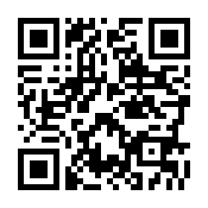

インターネットからの

お申し込みはこちら

参加費 ： 会員 : ４,０００円　/　非会員 : ５,０００円

※郵便局の「青」の振込用紙で、通信欄に「研修参加」とご記入ください

口座名 ： 全国精神障害者福祉事業者協会

口座の記号・番号 ： ０２７２０－１－１０４０９５

参加費・交流会費は2025年2月10日までに下記の振込先までご納入下さい

**お振込先【郵便局の払込取扱票を使用する場合】**

口座名 ： 全国精神障害者福祉事業者協会

口座の記号・番号 ： ０２７２０－１－１０４０９５

インターネットからの

お申し込みはこちら

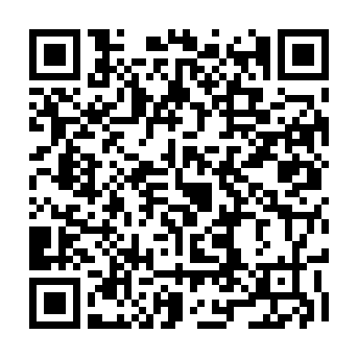

**お振込先【他銀行などからお振込みの場合】**

銀行名 　： ゆうちょ銀行

店名 　　： 二七九店

預金種目 ： 当座

口座番号 ： ０１０４０９５

口座名 　： （一社）全国精神障害者福祉事業者協会

参 加 費： 会員 : ４,０００円　/　非会員 : ５,０００円

交流会費：５,０００円